Verkeersbesluit verkeersmaatregelen Dutch Grand Prix 2026 (campingbesluit)
2026/218469

Burgemeester en wethouders van de gemeente Zandvoort,
Gelet op de Wegenwet, de Wegenverkeerswet 1994 (hierna: WVW 1994), het Reglement Verkeersregels en Verkeerstekens 1990 (hierna: RVV 1990), het Besluit Administratieve Bepalingen inzake het Wegverkeer (hierna: BABW) en de Uitvoeringsvoorschriften van het Besluit Administratieve Bepalingen inzake het Wegverkeer (hierna: Uitvoeringsvoorschriften BABW).
Overwegende:
Aanleiding
dat het raceweekend van de Dutch Grand Prix 2026 (hierna: DGP) op het circuitpark te Zandvoort plaatsvindt van vrijdag 21 augustus 2026 tot en met zondag 23 augustus 2026;
dat in het kader van het waarborgen van (verkeers)veiligheid, bereikbaarheid en leefbaarheid ten tijde van het evenement diverse verkeersmaatregelen worden getroffen in de omgeving van het circuit;
dat deze verkeersmaatregelen worden getroffen als onderdeel van het Mobiliteitsplan DGP 2026;
dat het Mobiliteitsplan DGP 2026 is opgesteld door een co-creatie met de diverse betrokken stakeholders, zowel publieke als private stakeholders;
dat het Mobiliteitsplan DGP 2026 onderdeel uitmaakt van de totale planvorming voor de DGP 2026 en het bevoegd gezag op basis van deze planvorming een aanvraag voor een vergunning heeft ontvangen voor het organiseren van dit evenement;
dat de verkeersmaatregelen volgend het uit Mobiliteitsplan DGP 2026 gemeentegrensoverschrijdend zijn en dan ook worden uitgevoerd op wegen van diverse wegbeheerders;
dat voorliggend verkeersbesluit de besluitplichtige verkeersmaatregelen omschrijft die betrekking hebben op de tijdelijke camping die wordt ingericht op sportpark Duintjesveld te Zandvoort;
dat naast de tijdelijke verkeersmaatregelen in het raceweekend van de DGP rondom de camping tevens tijdelijke verkeersmaatregelen worden getroffen voor de op- en afbouw van de camping en de aan- en afvoer van goederen;
dat een aantal van de in voorliggend verkeersbesluit genoemde verkeersmaatregelen dan ook voor een langere periode worden vastgesteld, namelijk van 17 augustus 2026 tot en met 28 augustus 2026;
dat naast de in voorliggend besluit beschreven verkeersmaatregelen tevens diverse borden voor omleidingsroutes en informatiepanelen langs de openbare wegen worden geplaatst ter geleiding van deelnemers aan het verkeer;
dat de verkeersborden die een geslotenverklaring of parkeerverbod aanduiden minimaal een week voorafgaand de inwerkingtreding worden aangekondigd;
Juridisch kader
dat de wegen genoemd in voorliggend besluit wegen zijn als bedoeld in artikel 18, lid 1 onder d van de WVW 1994;
dat gelet op dit artikel het college van burgemeester en wethouders van Zandvoort bevoegd is verkeersbesluiten te nemen voor de genoemde wegen;
dat de bevoegdheid voor het nemen van verkeersbesluiten door het college van burgemeester en
wethouders van Zandvoort is gemandateerd;
dat gelet op artikel 15, lid 1 van de WVW 1994 en artikel 12 van het BABW voor het plaatsen en verwijderen van de in voorliggend besluit genoemde verkeerstekens een verkeersbesluit is vereist;
dat gelet op artikel 15, lid 2 van de WVW 1994 maatregelen op of aan de weg tot wijziging van de inrichting van de weg of tot het aanbrengen of verwijderen van voorzieningen ter regeling van het verkeer geschieden krachtens een verkeersbesluit, indien de maatregelen leiden tot een beperking of uitbreiding van het aantal categorieën weggebruikers dat van een weg of weggedeelte gebruik kan maken;
dat gelet op artikel 2, lid 1a, b en c en lid 2a en b, van de WVW 1994 de in voorliggend verkeersbesluit genoemde verkeersmaatregelen strekken tot:
- het verzekeren van de veiligheid op de weg;
- het beschermen van de weggebruikers en passagiers;
- het in stand houden van de weg en het waarborgen van de bruikbaarheid daarvan;
- het voorkomen of beperken van door het verkeer veroorzaakte overlast, hinder of schade alsmede de gevolgen voor het milieu, bedoeld in de Wet milieubeheer;
- het voorkomen of beperken van de door het verkeer veroorzaakte aantasting van het karakter of van de functie van objecten of gebieden;
dat gelet op artikel 2, lid 1d, van de WVW 1994 het zoveel mogelijk waarborgen van de vrijheid van het verkeer in het geding is bij het treffen van de in dit verkeersbesluit genoemde verkeersmaatregelen;
Belangenafweging
dat het in het geding zijn van het belang van het zoveel mogelijk waarborgen van de vrijheid van het verkeer gedurende dit evenement ondergeschikt wordt geacht ten opzichte van de belangen die met dit verkeersbesluit worden gediend, omdat zonder het treffen van de in dit verkeersbesluit genoemde verkeersmaatregelen de (verkeers)veiligheid, bereikbaarheid en leefbaarheid ten tijde van het evenement niet kan worden gegarandeerd;
Overleg
dat gelet op artikel 24 van het BABW overleg is gevoerd met de gemandateerde van de politie;
dat de politie heeft ingestemd met de hierna genoemde verkeersmaatregelen.

Het besluit:
Het college van burgemeester en wethouders van Zandvoort besluit:
- door middel van het plaatsen van de verkeersborden E2 van bijlage 1 van het RVV 1990 een verbod om stil te staan in te stellen op de keerlus van de Doctor Jacobus P. Thijsseweg, gelegen ten zuiden van S.V. Zandvoort;
- de hiervoor genoemde verkeersmaatregel van kracht te verklaren van donderdag 20 augustus 2026 0.00 uur tot en met maandag 24 augustus 2026 22.00 uur, of zoveel korter indien mogelijk of zoveel langer indien noodzakelijk;
- door middel van het plaatsen van de verkeersborden E4 van bijlage 1 van het RVV 1990 met onderborden met de tekst ‘parkeren verboden op 17 augustus t/m 28 augustus’, indien van toepassing in combinatie met het verwijderen van de verkeersborden E4, E6 en E8 (al dan niet voorzien van andersluidende onderborden) van bijlage 1 van het RVV 1990, een parkeerverbod in te stellen op de volgende locaties:
* Doctor Jacobus P. Thijsseweg, parkeerstrook tussen de aansluiting met de Thomsonstraat en de keerlus van de Doctor Jacobus P. Thijsseweg;
* Duintjesveldweg, parkeerterrein Duintjesveldweg 1;
* Duintjesveldweg, parkeerstrook tussen de aansluiting met de Thomsonstraat en de entree Duintjesveldweg 1a;
* Duintjesveldweg, parkeerterrein Duintjesveldweg 3;
* Duintjesveldweg, parkeerterrein Duintjesveldweg 7;
- de hiervoor genoemde verkeersmaatregelen van kracht te verklaren van maandag 17 augustus 2026 tot en met vrijdag 28 augustus 2026, of zoveel korter indien mogelijk of zoveel langer indien noodzakelijk;
- door middel van het plaatsen van de verkeersborden E4 van bijlage 1 van het RVV 1990 met onderborden met de tekst ‘parkeren verboden op 20 augustus t/m 24 augustus 14.00 uur’, indien van toepassing in combinatie met het verwijderen van de verkeersborden E4, E6 en E8 (al dan niet voorzien van andersluidende onderborden) van bijlage 1 van het RVV 1990, een parkeerverbod in te stellen op de volgende locatie:
* Duintjesveldweg, parkeerterrein Duintjesveldweg 1a;
- de hiervoor genoemde verkeersmaatregel van kracht te verklaren van donderdag 20 augustus 2026 tot en met maandag 24 augustus 2026 14.00 uur, of zoveel korter indien mogelijk of zoveel langer indien noodzakelijk.
Situatieschetsen:
Situatieschets 1 van 2:
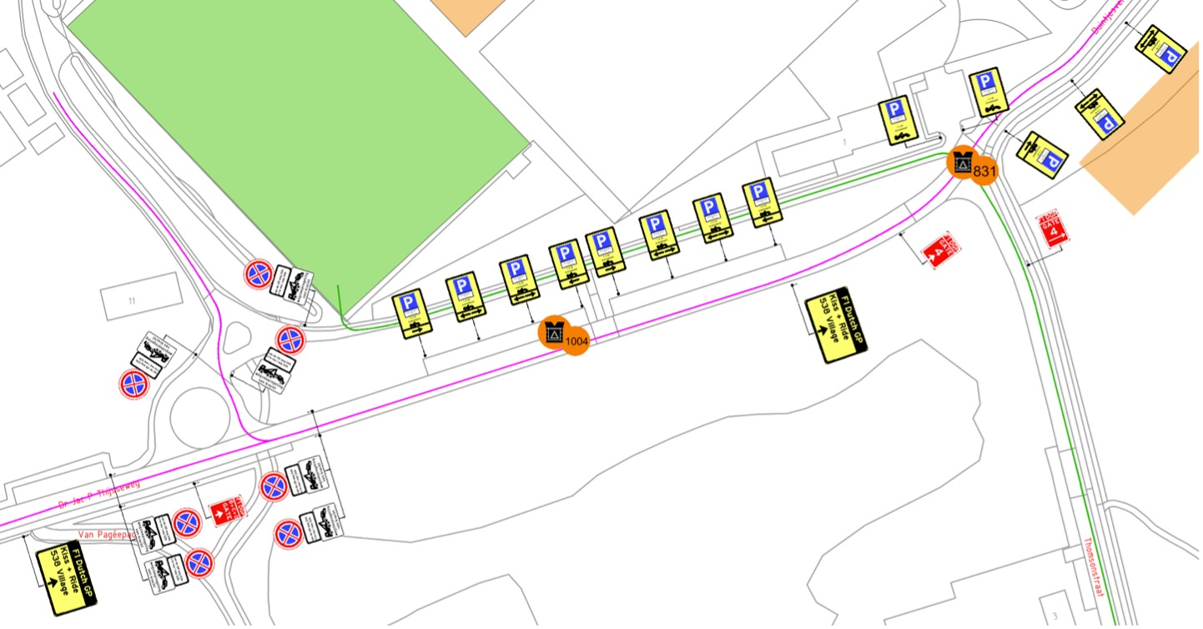
Situatieschets 2 van 2:
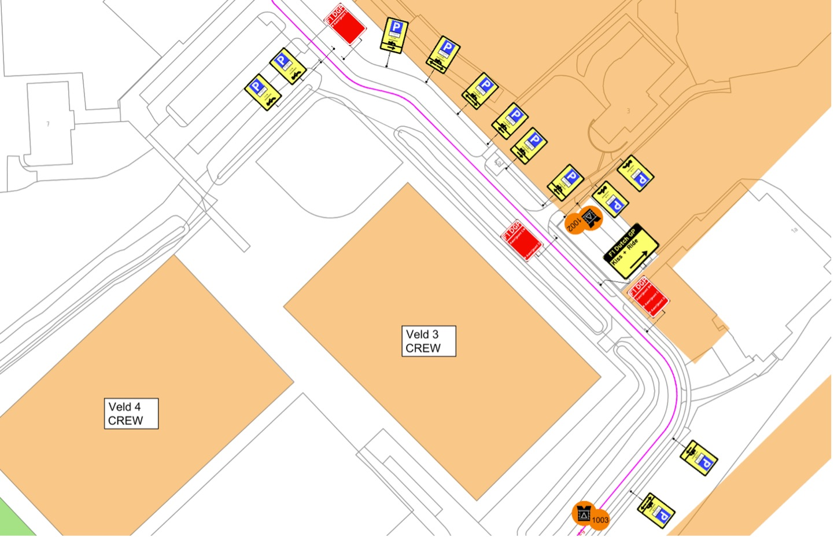
Aldus vastgesteld te Zandvoort
Namens het college van burgemeester en wethouders van Zandvoort,
de algemeen directeur van de gemeente Haarlem,
C. Lenstra,
Voor deze,
Hellen Jennissen
Teammanager Bereikbaarheid, afdeling Beheer en Beleid Openbare Ruimte
Bezwaar en beroep
Dit besluit treedt in werking na bekendmaking in het Gemeenteblad. Belanghebbenden kunnen binnen zes weken na publicatie van dit besluit in het Gemeenteblad bezwaar maken bij burgemeester en wethouders van Zandvoort, Postbus 2, 2040 AA te Zandvoort. Het bezwaarschrift moet de naam en het adres vermelden van degene die bezwaar maakt, zijn ondertekend en de datum vermelden waarop het is opgesteld. In het bezwaarschrift moet ook worden aangegeven tegen welk besluit bezwaar wordt gemaakt en waarom het bezwaar wordt gemaakt. Door het indienen van het bezwaarschrift wordt dit besluit niet opgeschort. Bij een spoedeisend belang kan degene die een bezwaarschrift heeft ingediend een voorlopige voorziening vragen aan de voorzieningenrechter van de rechtbank, sector bestuursrecht, postbus 1621, 2003 BR te Haarlem. Bij het indienen van een verzoek om voorlopige voorziening moeten griffierechten worden betaald.

